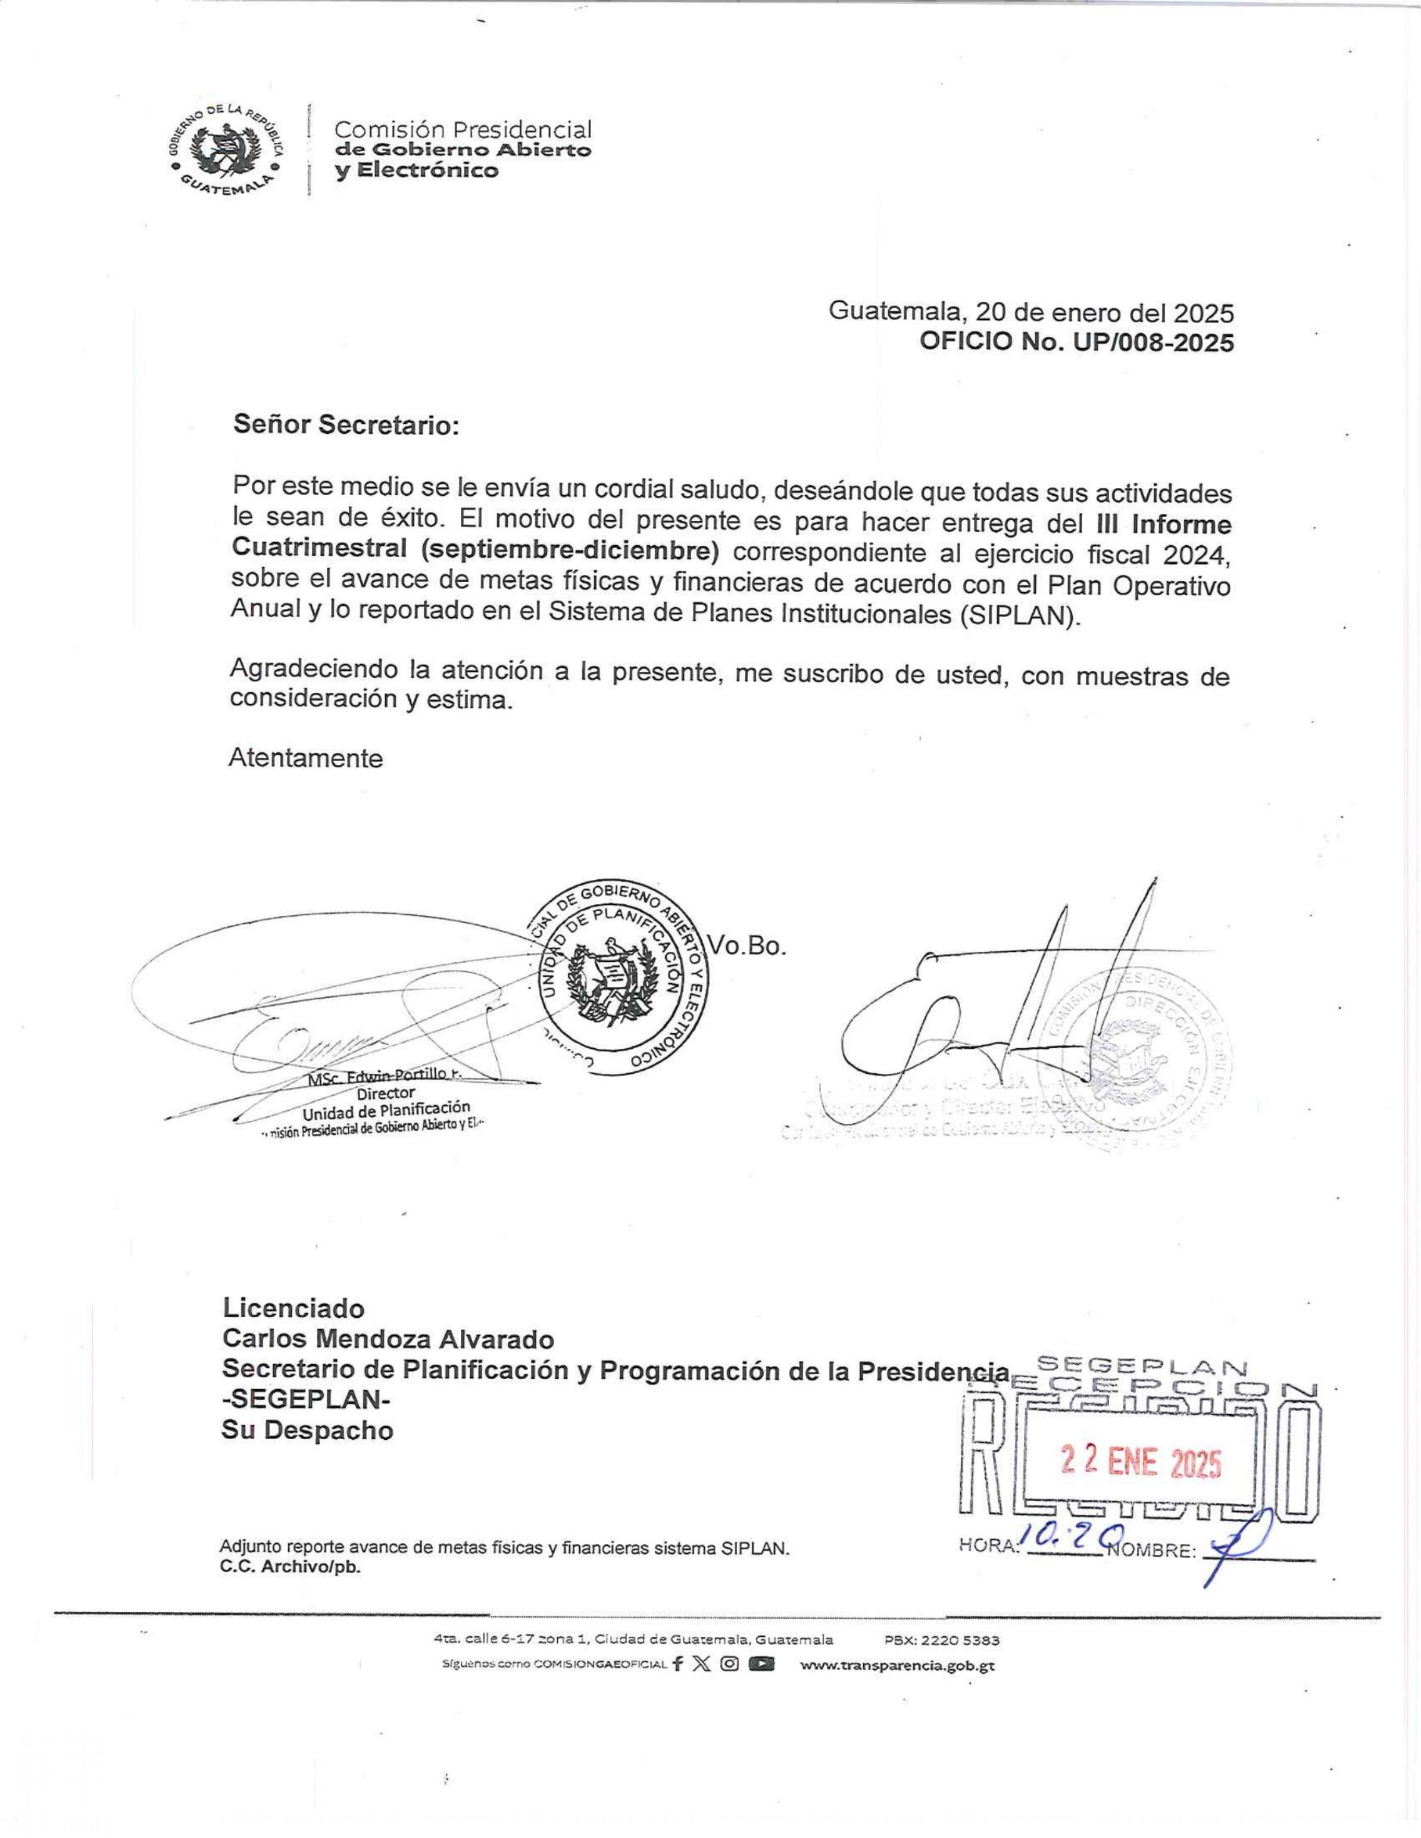




INFORME TERCER CUATRIMESTRE
2024

SEPT - DICI



Guatemala, Enero 2025
Guatemala, Abril 2024

Guatemala abril 2024

Índice

Introducción 3
I. Integración, Funcionarios y Estructura Organizacional de la Comisión GAE. 4
II. Objeto y funciones de la Comisión. 7
III. Principales Avances y Resultados Institucionales. 10
A. Gobierno Abierto: 10
B. Gobierno Electrónico: 18
C. Simplificación de Trámites Administrativos: 28
D. Estándares y Proyectos: 32
IV. Ejecución Presupuestaria: 35
V. Conclusiones: 37
VI. Acrónimos: 40
Anexos: 42

Introducción

La Comisión Presidencial de Gobierno Abierto y Electrónico -GAE-, es una instancia con dependencia de la Presidencia de la República de Guatemala, que según lo establecido en su mandato legal, tiene por objeto “Apoyar las acciones de los Ministerios y dependencias del Organismo Ejecutivo, para coordinar la aplicación de medidas, compromisos y estrategias que se derivan de los instrumentos internacionales así como de las Políticas y Planes de Acción Nacional en materia de gobierno abierto y electrónico, a efecto de coadyuvar a la transformación de la gestión pública, innovación de las tecnologías de la información y comunicación, participación ciudadana, rendición de cuentas y transparencia”. Así como el acompañamiento y asesoramiento a las instituciones del Organismo Ejecutivo en la implementación del Decreto Ley Número 5-2021 “Ley para la Simplificación de Requisitos y Trámites Administrativos.”

Es importante hacer referencia que el actual Gobierno de Guatemala, ha manifestado su firme compromiso con la transformación digital de las Dependencias del Organismo Ejecutivo, a través de la institucionalización de medidas, programas, proyectos de gobierno digital y simplificación de requisitos y trámites administrativos, entre otros, como herramienta esencial en la modernización de los servicios públicos, transparencia y diseño eficiente de los procesos; donde, el ciudadano, resulte ser el beneficiario en el proceso de transformación de la gestión pública, con la participación activa de los distintos sectores del Estado guatemalteco y su población.

En ese sentido el presente informe tiene por objetivo presentar los principales avances y resultados de la Comisión GAE al tercer cuatrimestre del año 2024. Las actividades de la Comisión apoyan de forma indirecta dos ejes de la PGG 2024-2028, siendo los siguientes: 1) Hacia una Función Pública Legítima y Eficaz, y 6) Avanzando para Disminuir la Brecha Digital con Tecnología e Innovación, con lo cual se busca fortalecer las Instituciones del Organismo Ejecutivo, para que puedan ser administradas de manera efectiva y transparente, poniéndolas al servicio de los ciudadanos.

INTEGRACIÓN, FUNCIONARIOS Y ESTRUCTURA ORGANIZACIONAL DE LA COMISIÓN GAE.

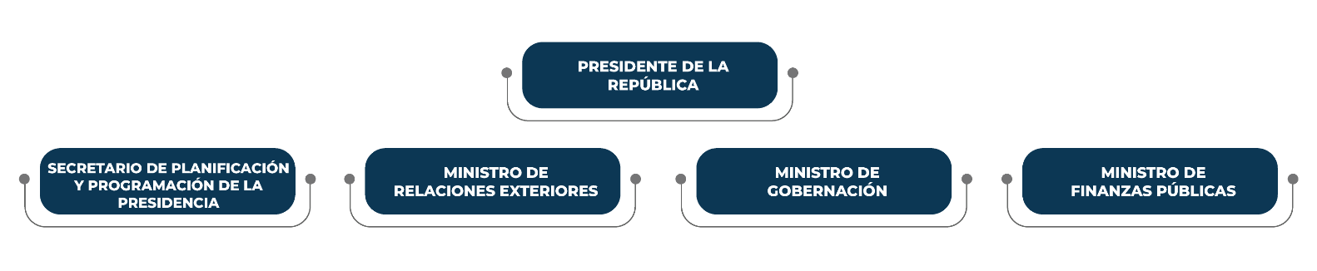
INTEGRACIÓN

FUNCIONARIOS

Coordinación y Dirección Ejecutiva
Lic. Edie Josué Cux García
Coordinador y Director Ejecutivo

Lic. Elmer Oswaldo Alvarado Cano
Subdirector Ejecutivo

Órganos Sustantivos
Licda. Karina Zaydé Fuentes Chin
Directora de Gobierno Abierto

Ing. David Oswaldo Emmanuel Osorio Can
Director de Gobierno Electrónico

Ing. Jonathan Josué Campos Artavia
Director de Simplificación de Trámites Administrativos

Lic. Jorge Antonio López Tzic
Director de Estándares y Proyectos

Órganos Administrativos
Licda. Sandra Carolina Gómez Moreira
Directora de Recursos Humanos

Lic. Julio Alexander Jocol Villalobos
Director Administrativo Financiero

Órganos de Apoyo Técnico
Licda. Aida Gabriela Morales Chamalé
Directora Unidad de Asesoría Jurídica

Lic. Edwin Portillo Portillo
Director Unidad de Planificación

Lic. Tobías Orlando Zamora Hernández
Director Unidad de Comunicación Social

Órganos de Control Interno
Licda. María Esperanza Estrada Morales
Directora Unidad de Auditoría Interna

ESTRUCTURA ORGANIZACIONAL: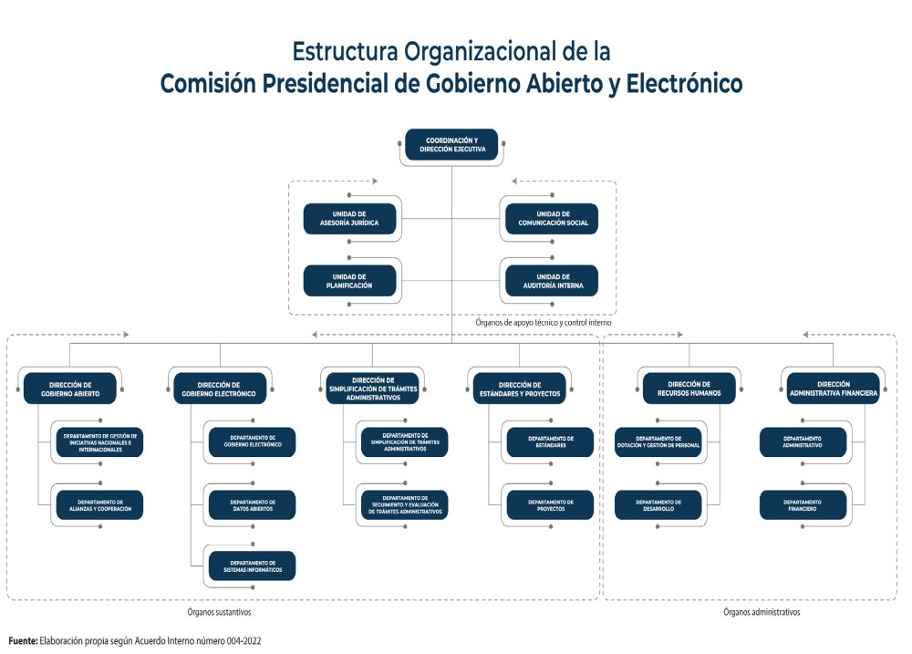

Fuente: elaboración propia UP.

OBJETO Y FUNCIONES DE LA COMISIÓN.

Objeto:

El objeto de la Comisión, es “apoyar las acciones de los Ministerios y dependencias del Organismo Ejecutivo, para coordinar la aplicación de las medidas, compromisos y estrategias que se derivan de los instrumentos internacionales así como de las políticas y planes de acción nacional en materia de gobierno abierto y electrónico, a efecto de coadyuvar a la transformación de la gestión pública, innovación de las tecnologías de información y comunicación, participación ciudadana, rendición de cuentas y transparencia”.

Principales funciones:

- Coordinar el establecimiento de las medidas, estrategias, compromisos, acciones o propuestas pertinentes, a efecto que las dependencias del Organismo Ejecutivo incluyan en su planificación anual, actividades para la promoción de gobierno abierto y electrónico.

- Recomendar el diseño de instrumentos para la implementación de los mecanismos nacionales e internacionales de gobierno abierto y electrónico, sobre la gestión realizada por los funcionarios y empleados públicos.

- Promover acciones e iniciativas públicas, privadas, nacionales e internacionales, en materia de gobierno abierto y electrónico, que a su criterio contribuyan al fortalecimiento de la transparencia y máxima publicidad.

- Apoyar en la atención y orientación al ciudadano en temas de gobierno abierto y electrónico, promoviendo y fomentando su participación.

- Coordinar la participación del Organismo Ejecutivo en espacios nacionales e internacionales en temas relacionados a gobierno abierto y electrónico, y sus distintos ejes transversales.

- Coordinar la implementación y seguimiento a los compromisos internacionales adquiridos por el Estado de Guatemala, en materia de Gobierno Abierto y Electrónico.

- Coadyuvar a la transformación de la gestión pública mediante la promoción de mecanismos y medidas que derivan de las políticas de gobierno en materia de innovación tecnológica y comunicación, participación ciudadana, rendición de cuentas y transparencia, en coordinación con los entes rectores según competa a cada materia.

- Otras actividades o atribuciones que surjan de instrumentos nacionales e internacionales y se estimen necesarios de conformidad con las actividades propias de la Comisión, así como el estricto cumplimiento de las disposiciones presidenciales en materia de gobierno abierto y electrónico.

- Emitir las disposiciones, directrices, instrumentos y herramientas que propicien el seguimiento de las acciones de gobierno abierto en la República de Guatemala.

- Impulsar la Simplificación de Trámites Administrativos.

Para dar cumplimiento al objeto y funciones de la Comisión Presidencial GAE, se cuenta con los siguientes órganos sustantivos:

- Dirección de Gobierno Abierto;
- Dirección de Gobierno Electrónico;
- Dirección de Simplificación de Trámites Administrativos; y
- Dirección de Estándares y Proyectos.

PRINCIPALES AVANCES Y RESULTADOS

PRINCIPALES AVANCES Y RESULTADOS INSTITUCIONALES.

Los productos que la Comisión Presidencial de Gobierno Abierto y Electrónico ha generado, son informes en materia de gobierno abierto y electrónico; así mismo, apoyar y asesorar a las distintas dependencias del Organismo Ejecutivo, afectas al cumplimiento del Decreto Número 5-2021 del Congreso de la República, “Ley para la Simplificación de Requisitos y Trámites Administrativos”.

En ese sentido en el marco de los Ejes Estratégicos de la Política General de Gobierno 2024-2028, a) Hacia una Función Pública Legitima y Eficaz y b) Avanzando para Disminuir la Brecha Digital con Tecnología e Innovación, los principales avances y resultados alcanzados por la Comisión GAE por medio de sus intervenciones, al tercer cuatrimestre del año 2024, son los siguientes:

GOBIERNO ABIERTO:
Es el órgano responsable de coordinar las acciones institucionales e iniciativas nacionales e internacionales en materia de gobierno abierto de las cuales forma parte el Organismo Ejecutivo. A partir de la nueva administración, la Dirección de Gobierno Abierto, desarrolló sus actividades con el objetivo de ampliar la participación ciudadana en la Iniciativa de Gobierno Abierto, a través de la incorporación de nuevas Organizaciones de Sociedad Civil -OSC- en el seguimiento a la implementación del 6to. Plan de Acción Nacional de Gobierno Abierto 2023-2025, así como a través de un proceso de sensibilización que se inició con visitas a territorio que se realizaron de mayo a diciembre de 2024, como una fase preparativa para el proceso de co-creación del 7mo Plan de Acción Nacional de Gobierno Abierto, llevadas a cabo en cuatro regiones y ocho departamentos del país; además, se continuó con la participación de la Mesa Interinstitucional CD-OCDE y el Informe de avances físicos y financieros de proyectos de cooperación.

Los avances y resultados obtenidos al tercer cuatrimestre en materia de Gobierno Abierto son los siguientes:

- Acompañamiento al proceso de implementación del 6to. Plan de Acción Nacional de Gobierno Abierto 2023-2025.
El Plan de Acción Nacional de Gobierno Abierto, tiene como enfoque principal fomentar el desarrollo humano integral, presentar mecanismos internacionales concretos que permiten lograr resultados satisfactorios y establecer procesos formales, fortaleciendo la relación entre el gobierno y los ciudadanos, para que se pueda abordar una rendición de cuentas transparente.

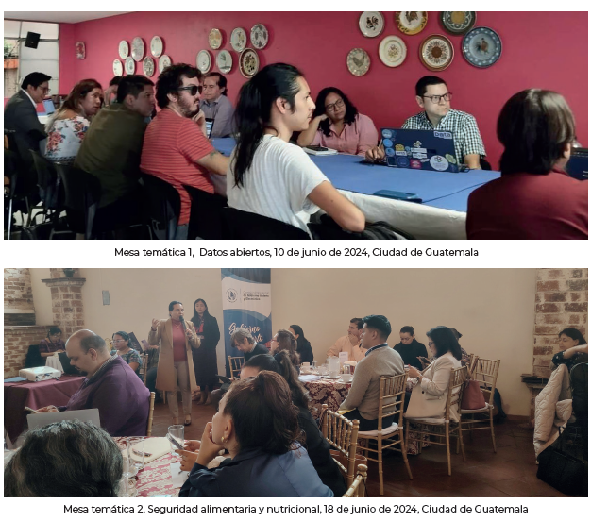
El 6to. Plan Nacional de Gobierno Abierto 2023-2025, comprende 6 compromisos y 20 hitos, en las temáticas de: Datos abiertos y transparencia; Seguridad alimentaria y nutricional; Infraestructura en el sector salud y educación; Migración irregular; Reducción de la violencia contra las mujeres y Reducción de la pobreza al promover la movilidad laboral ordenada, segura, regular y circular por medio de acciones de capacitación, generación de estadísticas y campañas.

Las instituciones públicas implementadoras son: Comisión Presidencial de Gobierno Abierto y Electrónico; Comisión Presidencial Contra la Corrupción; Secretaría de Seguridad Alimentaria y Nutricional; Ministerio de Salud Pública y Asistencia Social; Ministerio de Educación; Consejo Nacional de Atención al Migrante de Guatemala; Ministerio de Gobernación; Secretaría Presidencial de la Mujer; Defensoría de la Mujer Indígena; Instituto de la Víctima del Delito y Ministerio de Trabajo y Previsión Social.

Dentro de las actividades más relevantes vinculadas al acompañamiento del 6to. Plan de Acción Nacional se realizaron las siguientes:

- Seguimiento y monitoreo de cumplimiento de 6to. Plan: a partir de la actualización del 6to. plan de Gobierno Abierto, se procedió a evaluar y definir una nueva ruta para retomar el proceso de implementación incorporando las actualizaciones respectivas. Atendiendo la solicitud de las OSC sobre la importancia de mantener reuniones propiciadas desde la DGA, se realizaron reuniones de forma presencial y virtual durante los meses de septiembre y noviembre, para conocer planes cronograma y los avances de las instituciones implementadoras del 6to. Plan de Acción Nacional de Gobierno Abierto. En las reuniones las instituciones implementadoras, presentaron a los representantes de las Organizaciones de Sociedad Civil los avances en los compromisos a su cargo, así como el establecimiento de fechas para las próximas reuniones. Además, la Dirección de Gobierno Abierto de la Comisión GAE, en cada una de las reuniones de seguimiento, presentó los aspectos más relevantes del plan de territorialización.

Así mismo, se dio a conocer que se encuentra en proceso de actualización del tablero de cumplimiento del 6to. plan en la página web de la GAE y botón de gobierno abierto, para que las instituciones implementadoras lo incorporen a las páginas web.

Al finalizar el año, en lo que respecta a la implementación del 6to. Plan de Gobierno Abierto se ha logrado en promedio un avance general del 50%, criterio conforme a los avances del plan cronograma presentado por las instituciones implementadoras, esto tomando en consideración que el mismo culmina en junio del año 2025 y que varias de las actividades están programadas para el primer trimestre del 2025. Los planes cronogramas se contempla en varias instituciones la entrega del informe final como última actividad. La estimación del avance se realiza tomando en consideración el avance de cada compromiso por institución responsable, el cual se detalla en cuadro adjunto en anexo, tabla 1.

- Gobierno Abierto en los territorios:
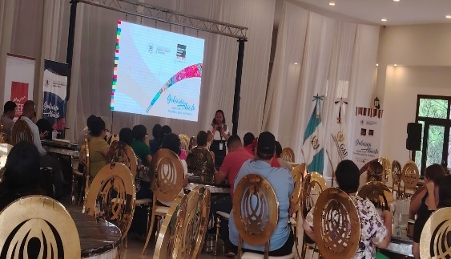
Después de la visita realizada al departamento de Chiquimula, se continuaron llevando a cabo eventos en diferentes territorios y regiones del país con el objetivo de sensibilizar y preparar condiciones para una participación ciudadana más amplia en el proceso de co-creación del 7mo Plan. Dicho evento se llamó “Ampliando el Gobierno Abierto en los Territorios” y fue replicado durante el último cuatrimestre en seis departamentos del país, siendo los siguientes: Quiché; Huehuetenango; San Marcos; Quetzaltenango; Chimaltenango y Sololá, en donde se dio a conocer el quehacer de la GAE, en especial se sensibilizó sobre la Iniciativa de Gobierno Abierto y los pilares que lo orientan. Se contó con la participación de OSC de diversos sectores (mujeres, autoridades ancestrales y comunitarias, pueblos indígenas, diversidad sexual, academia, juventudes, sindicatos, entre otras) e instituciones organismo ejecutivo locales (e incluso con representantes del poder local: municipalidades y COCODES, por mencionar un ejemplo). Durante las actividades se desarrollo un proceso metodológico que permitio a los participantes priorizaran las problemáticas en sus territorios, los cuales se tomaran en consideracion para el proceso de co-creación del 7mo. Plan. En la metodología se incluyo un taller de datos abiertos para la transparencia impartido por la Dirección de Gobierno Electrónico para avanzar en el cumplimiento del Compromiso 1, en especial con el Hito 2, que le corresponde a la Comisión GAE. Asimismo, se contó con la participación del MINFIN quien impartió una capacitación sobre presupuesto abierto.

La territorialización de la participación ciudadana permitió ampliar la participación de la sociedad civil en los mecanismos de GA, fortalecer el mapeo de organizaciones de sociedad civil que representan a grupos en situación de vulnerabilidad en la región; así como la integración de actores para los procesos de diálogo, tal es el caso de mujeres, mujeres indígenas y pueblos indígenas.

A la finalización del tercer cuatrimestre se llevaron a cabo en total 8 eventos de territorialización, cubriéndose cuatro regiones del país: nor-oriente, sur-occidente, nor-occidente y región central, los cuales se indican en cuadro adjunto, así como el alcance de participación, tanto en asistencia general como de OSC.
Eventos realizados en territorios.

Fecha | Municipio | Departamento | Asistentes | OSC
30 de mayo | Chiquimula | Chiquimula | 127 | 35
27 de agosto | Totonicapán | Totonicapán | 79 | 37
15 de octubre | Santa Cruz del Quiché | Quiché | 69 | 34
17 de octubre | Huehuetenango | Huehuetenango | 73 | 37
05 de noviembre | San Pedro Sacatepéquez | San Marcos | 93 | 49
06 de noviembre | Quetzaltenango | Quetzaltenango | 114 | 61
25 de noviembre | Chimaltenango | Chimaltenango | 57 | 18
26 de noviembre | Sololá | Sololá | 81 | 25
 |  | Totales | 693 | 296
Fuente: Dirección de Gobierno Abierto.

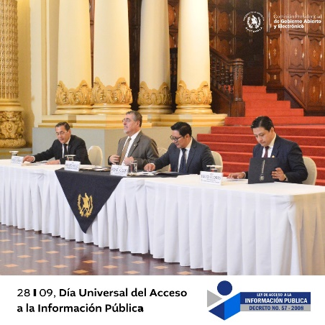
- Capacitación de fortalecimiento al acceso de la información pública: Considerando que uno de los pilares y principios que orientan el quehacer de Gobierno abierto, es la transparencia, durante el tercer cuatrimestre del año 2024 se promovieron acciones y actividades con el objetivo de sensibilizar, capacitar y fortalecer a instituciones del organismo ejecutivo para que, de forma proactiva, promuevan y ejerzan la transparencia, así como la rendición de cuentas hacia la población. En ese sentido, en el marco del día Internacional del Acceso a la Información Pública, durante el mes de septiembre se realizó capacitación a las encargadas y encargados de las Unidades de Acceso a la Información Pública de las instituciones del Organismo Ejecutivo. Durante la capacitación, se contó con la participación del Presidente de la República, Dr. César Bernardo Arévalo de León y altas autoridades de otras instituciones, con lo que se recalcó la importancia de transparentar las decisiones y acciones gubernamentales.

En el proceso de capacitación se tuvo participantes de instituciones del Organismo Legislativo; Organismo Judicial; Acción Ciudadana; ICEFI; PDH; CIIDH; SBX; Diálogos; UNESCO; INAP entre otros. El total de participantes fue de 129 personas, ver detalle tabla 2.

- Participación de la Comisión GAE en la mesa nterinstitucional CD-OCDE:
En el marco del Convenio de cooperación interinstitucional para realizar las acciones pertinentes derivadas de la integración de la República de Guatemala como miembro del Centro de Desarrollo y participación en otros órganos y/o comités de la Organización para la Cooperación y el Desarrollo Económicos -OCDE-, se llevaron a cabo las siguientes actividades:

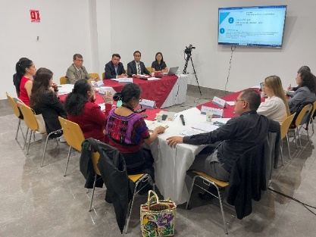
- Durante los meses de septiembre a diciembre se llevaron a cabo las reuniones mensuales de la mesa interinstitucional del CD-OCDE Guatemala. Las reuniones sirvieron para fortalecer el trabajo interinstitucional, logrando que a través de los contactos de la embajada de Guatemala en Francia, con delegados de OCDE con sede en París, Francia. La mesa interinstitucional tuvo el agrado de conversar a través de videoconferencia con Juan Vásquez y Laura Buchet, delegados de OCDE para América Latina, quienes comentaron que ya tuvieron una primer visita de misión en Guatemala y que actualmente se encuentran trabajando en un proyecto de área en el país, específicamente en la región de Escuintla, esto debido a previos estudios sobre temas de inversión, tributación y otros.
Además, se resalta que dentro de la misma reunión se giró la invitación para estar en las reuniones mensuales de mesas interinstitucionales al embajador de Guatemala Javier Valladares y a Denisse Ralda, (esta última será quien estará acompañando temas de OCDE para Guatemala) en compañía de la mesa interinstitucional de CD-OCDE Guatemala.
Puntos por destacar:
- Guatemala al poder ser parte de OCDE, se tiene un espacio para que un delegado por parte del país pueda trabajar directamente en la mesa de OCDE.
- Aprovechar el interés de OCDE para que Guatemala forme parte de OCDE.
- Aprovechar el trabajo estrecho con OCDE para tener mayor visibilidad internacional en cuanto al trabajo realizado en la formulación de políticas públicas de estándares internacionales con vistas a mejoras de la calidad de vida del país.
- Términos de Referencia para la realización del Estudio Multidimensional de la OCDE para Guatemala.

- Participación en la cumbre América Abierta:
Es un espacio que combina eventos importantes como AbreLatam-ConDatos, la Conferencia Brasileña sobre Periodismo de Datos y Métodos Digitales (Coda.Br), la Semana Datos BR y el Encuentro de Gobierno Abierto. El evento convocó a más de 1,200 participantes, incluidos representantes de gobierno, líderes de la sociedad civil y periodistas para abordar algunos de los desafíos más apremiantes en el hemisferio, como el fortalecimiento de las democracias, la resiliencia climática, la gobernanza transparente e inclusiva y las reformas anticorrupción.

La Dirección de Gobierno Abierto, brindó acompañamiento al Comisionado y Director Ejecutivo de la GAE, en todos los eventos organizados en esta cumbre, dando especial atención a la “Mesa de Alto Nivel: El futuro del Gobierno Abierto” en la que se promovió y reconocieron los esfuerzos realizados por los gobiernos nacionales, locales y las organizaciones de la sociedad civil, explorando las condiciones y enfoques que construyen iniciativas y estrategias de gobierno abierto sólidas y efectivas, junto con las lecciones aprendidas hasta ahora.

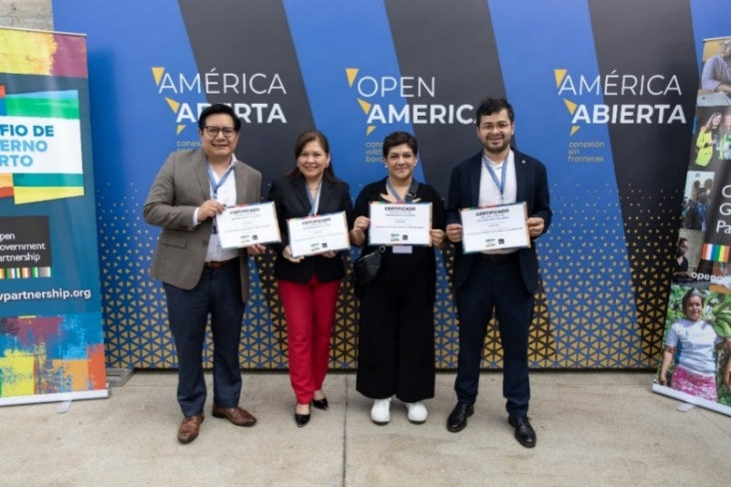
En la cumbre se reconoció la participación de Guatemala en la Iniciativa de Gobierno Abierto, que participó en el certamen The Open Gov Challenge, por presentar su iniciativa ambiciosa de Reformas para la transparencia de proveedores y beneficiarios finales y su compromiso sobre Mecanismos Nacionales de Reducción de la Violencia de Género en el Desafío de Gobierno Abierto.

- Informe de avance físico y financiero bimensual del proyecto de cooperación “habilitando la transformación digital y fortaleciendo la prestación de servicios públicos a escala en guatemala”.
Durante los meses de octubre a diciembre se dio seguimiento al proyecto, el cual tiene como objetivo general: apoyar a la Comisión Presidencial de Gobierno Abierto y Electrónico para acelerar la transformación digital de las instituciones del Organismo Ejecutivo para mejorar la presentación de servicios públicos a escala de país.

La iniciativa se presentó ante los entes rectores a nivel nacional en materia de cooperación nacional e internacional sobre la intención de recepción de cooperación, tal es el caso de SEGEPLAN.

El proyecto por ser de carácter de cooperación internacional no reembolsable con modalidad de múltiples ejecutores o beneficiarios, en este momento, nos encontramos a la espera de los pronunciamientos de capacidad técnica, administrativa y financiera de las entidades involucradas.

GOBIERNO ELECTRÓNICO:
En materia de Gobierno Electrónico, tomando en consideración que el enfoque está en la eficiencia de los servicios públicos y gestión de la calidad en los procesos informáticos y de transparencia de las entidades del Organismo Ejecutivo, durante el año 2024, se han alcanzado importantes logros en la implementación de políticas y estrategias relacionadas con el gobierno electrónico, la protección de datos personales, y la ciberseguridad en Guatemala. A través de diversos talleres, capacitaciones y colaboraciones internacionales, se ha trabajado para mejorar la digitalización de los servicios públicos, promover la transparencia y la seguridad en el manejo de la información, y fortalecer las capacidades tecnológicas del país. En ese sentido a continuación se presentan los avances y resultados obtenidos al tercer cuatrimestre:

- Acompañamiento y asesoramiento a los Ministerios de Estado en la implementación de los Programas de Gobierno Electrónico:
Los Programas de Gobierno Electrónico, son una iniciativa que busca la modernización de los servicios públicos, transparencia y diseño eficiente de los procesos de los Ministerios de Estado, que conllevan a la transición para la transformación digital del país, con el objeto de impulsar como un todo el gobierno digital en instituciones del Estado.

La iniciativa incluye la actualización y mejora de los programas de gobierno electrónico, apertura de datos, participación y colaboración ciudadana electrónica, análisis situacional de la transformación digital y apoyo al gobierno digital. El objetivo es modernizar los servicios públicos, promover la transparencia y optimizar los procesos en los Ministerios de Estado, facilitando así la transición hacia la transformación digital del país. Durante el cuatrimestre se llevaron a cabo diversas actividades, de las cuales se pueden destacar las siguientes:


- En el marco de la Agenda Digital de Guatemala, cuyo objetivo es modernizar el sector público, fomentar la adopción de tecnologías digitales y mejorar la capacidad del gobierno para ofrecer servicios más eficientes y transparentes a los ciudadanos, se llevó a cabo el evento LAC4 el cual fue realizado el 17 de septiembre de 2024. Este evento tiene como propósito el desarrollo de habilidades en temas de gobierno digital, incluyendo las ciber capacidades, para que las dependencias del Organismo Ejecutivo integren en sus planes y programas actividades orientadas a la transformación digital. De este modo, se contribuye a la participación y colaboración ciudadana electrónica, al análisis situacional de la transformación digital y al apoyo al Gobierno Digital.


- Se llevó a cabo el evento para la adhesión de Guatemala como undécimo miembro del Centro de Competencia Cibernética de América Latina y el Caribe -LAC4-. La adhesión forma parte de las actividades de la Mesa de Transformación Digital, que busca avanzar en la construcción de la Agenda Nacional para la Modernización del Organismo Ejecutivo.

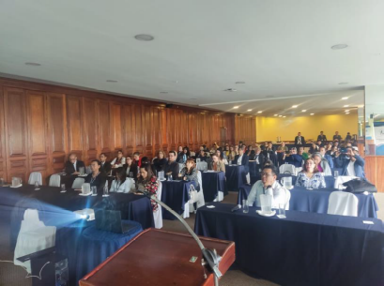
- Se realizó un taller “Acciones Institucionales para el fortalecimiento y la apertura de datos abiertos”, llevado a cabo en la Ciudad de Guatemala, con el propósito de sensibilizar sobre los conceptos de datos abiertos, gobierno electrónico e información pública, que pueden ser utilizados por la sociedad civil, academia, funcionarios y servidores públicos, ministerios y sector privado.

- Se impartió un taller al comité de datos abiertos del Ministerio de Cultura y Deporte, con el fin de sensibilizar sobre los conocimientos de datos abiertos e información pública para promover la implementación, uso y aprovechamiento de estos, la cantidad de participantes fue de 11.

- Participación en la reunión virtual del Grupo de Trabajo Ad Hoc de Gobernanza de Datos e Inteligencia Artificial, coordinado por la Organización de Estados Americanos (OEA), en el marco de la Red Interamericana de Gobierno Digital (REDGEALC), en donde se revisaron los documentos sobre el Desarrollo de los Lineamientos interamericanos de Gobernanza de Datos e Inteligencia Artificial, con el propósito fundamental de ofrecer perspectivas complementarias entre los países de la región.

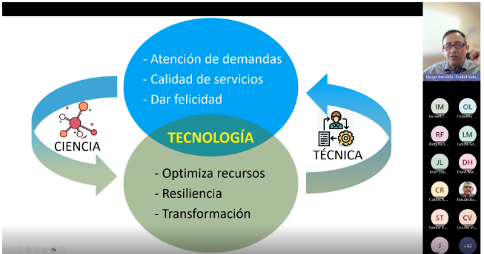
- Se impartió una capacitación en modalidad virtual sobre datos abiertos y Gobierno Electrónico a SEGEPLAN, teniendo la participación de 80 personas. La capacitación tuvo como propósito sensibilizar conceptos de datos abiertos y Gobierno Electrónico.

En resumen, la iniciativa de modernización digital en Guatemala ha avanzado significativamente, mediante la actualización de programas de gobierno electrónico, apertura de datos y participación ciudadana electrónica. A través de eventos como LAC4 y la participación en la Alianza Digital UE-ALC, en materia de Inteligencia Artificial -IA-. Además, se llevaron a cabo los talleres de sensibilización y formación, como los de datos abiertos y reducción de la brecha digital, involucrando a diversos sectores, incluyendo el gobierno y la sociedad civil.

- Acompañamiento al proceso de implementación al Plan de Gobierno Digital 2021-2026:
El objetivo general del Plan de Gobierno Digital 2021-2026 es promover la implementación del Gobierno Digital en los Ministerios de Estado, para mejorar la calidad y eficiencia en prestación de servicios públicos al ciudadano, bajo los principios de productividad, transparencia, control y rendición de cuentas, además busca fomentar proyectos de transformación digital en el gobierno en su totalidad, utilizando la perspectiva ciudadana como criterio de medición.

Durante el cuatrimestre se llevaron a cabo actividades de relevancia muy importantes para el proceso de transformación digital, dentro de las cuales se tiene:

- Seguimiento a la firma electrónica transfronteriza en el taller Red Gealc en Costa Rica, en donde se están generando acuerdos entre el prestador de servicios costarricense y Guatemala.

- Reunión con el Gobierno de Uruguay -AGESIC- con el propósito de crear una alianza entre Costa Rica, República Dominicana, Guatemala y Uruguay para la implementación de un bróker para identidad digital en Guatemala.

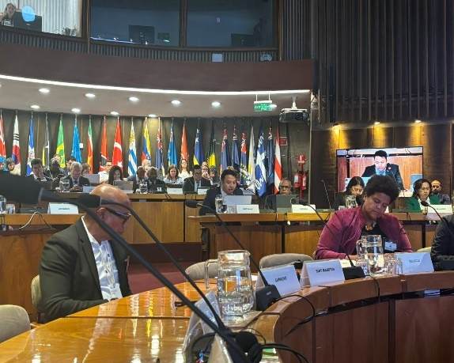
- Representante de la DGE de la Comisión GAE, tuvo participación en el Diálogo Político sobre Inteligencia Artificial en Santiago de Chile el 5 y 6 de noviembre que tuvo como objetivo: Impulsar la colaboración birregional entre UE y América Latina y el Caribe -ALC- en materia de Inteligencia Artificial -IA-. Participar en la sesión de balance de la Alianza Digital, presentando los resultados del diálogo de San José, Costa Rica sobre Gobernanza Digital coliderado por Guatemala. Incluir a Guatemala en Actividades de la Alianza Digital en tema de Inteligencia Artificial buscando la adopción de IA centrada en el ser humano en Guatemala.

- Participación en reunión virtual de cooperación técnica de Ucrania para el seguimiento del lanzamiento de la plataforma DIIA en Guatemala, con el propósito de generar servicios gubernamentales más ágiles y de forma móvil, teniendo en cuenta la estrategia de cartera digital ciudadana.

- Participación en la Mesa de Transformación Digital integrada por SENACYT, MINGOB, SPP, CIV, MINFIN, GAE, PNUD, MINGOB, MINDEF y SIE, generando una colaboración interinstitucional para la creación de una agenda digital que se adapte a las necesidades actuales de Guatemala. Se propusieron elementos para la construcción del borrador de un plan de acción para la Mesa de Transformación Digital.

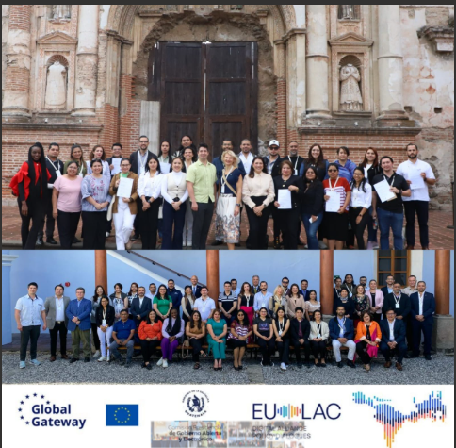
- Realización de taller Formación de Formadores, con la participación de 41 personas de las cuales 17 eran guatemaltecos y 24 extranjeros representando las instituciones siguientes: Oficina Gubernamental de Tecnología de la Información y la Comunicación -OGTIC-; Dirección de Gestión por Resultados -DIGER-; Secretaría General del Sistema de la Integración Centroamericana; Grupo Gestor Quetzaltenango; Ministerio de Ciencia, Innovación, Tecnología y Telecomunicaciones; Secretaría General del SICA de Costa Rica; Universidad Estatal a Distancia; Proyectos Educativos del Pacífico; Fundación Educativa Fe y Alegría: e-Governance Academy; Comisión GAE; USAC; Asociación de Estudiantes Universitarios; Proyecto de Desarrollo Santiago PRODESSA; Fundación para el Desarrollo Integral -FUDI-; SENACYT; Defensoría de la Mujer Indígena; Comisión Ciudadana Departamental de Transparencia y Probidad de Sacatepéquez; CONGCOOP; Acción Ciudadana y Embajada de Panamá. El propósito del taller fue realizar un proyecto piloto para reducir la brecha digital que tiene como objetivo evaluar un enfoque de formación de formadores, creando una red local de actores y capacitadores. Estos estarán preparados para entrenar y apoyar a comunidades vulnerables en el desarrollo de su conciencia digital, así como en la mejora de sus habilidades y capacidades digitales.

- Se participó en el Diálogo político sobre conectividad e inclusión en el marco del lanzamiento de la Comunidad de Práctica (CoP) UE-ALC, destinada a desarrollar una caja de herramientas de conectividad para ALC (inspirada en las buenas prácticas de la UE, la caja de herramientas de conectividad y ciberseguridad 5G).

- Participación en la reunión virtual “Propuesta de mecanismo regional de negociación conjunta de tecnología” llevadas a cabo durante los meses de septiembre, octubre, noviembre y diciembre con la participación de SICA, en donde se generaron estrategias que fortalezcan la negociación conjunta regional lo que impactará directamente en las adquisiciones tecnológicas de las estrategias de gobierno digital de Guatemala.

- Se realizó un Taller de dialogo y discusión, llevado a cabo en el Hotel Holiday Inn de Guatemala en donde participó GAE y SENACYT, denominado “Formulación y articulación de un marco regional para un marco regulatorio de protección de datos en Centroamérica y República Dominicana”. El taller buscó promover la armonización de normativas y la cooperación regional, asegurando que los países participantes desarrollen marcos regulatorios coherentes que garanticen la seguridad, privacidad y derechos de los ciudadanos en un entorno digital cada vez más globalizado.

- Reunión virtual sobre Firma Identidad Digital Transfronteriza, en donde participo el Ministerio de Ciencia, Innovación, Tecnología y Telecomunicaciones de Costa Rica, el cual buscó promover y facilitar la interoperabilidad y el reconocimiento mutuo de firmas electrónicas entre países, particularmente en el marco de los estándares internacionales y regionales.

- Participación en el lanzamiento de proyecto “Habilitando la transformación digital y mejorando la prestación de servicios públicos a gran escala en Guatemala” PNUD, realizado en el Hotel Camino Real el 8 de noviembre, Con el propósito de fortalecer la capacidad del Estado para implementar una transformación digital sostenible e inclusiva, mejorando la calidad, accesibilidad y eficiencia de los servicios públicos a través del uso estratégico de tecnologías digitales. El proyecto también persigue garantizar la inclusión digital y el respeto a los derechos humanos digitales, priorizando a mujeres, jóvenes, adolescentes y pueblos indígenas.

- Se participó en el evento para la Alianza de los Bienes Públicos Digitales, realizado en SINGAPUR del 13 al 15 de noviembre, con el fin de identificar las sinergias con países y organizaciones en la implementación de bienes públicos digitales en sectores críticos como educación y salud, lograr mayor conocimiento sobre la aplicación de IA como bien público digital y la importancia de su regulación ética, Posicionar a Guatemala como actor clave para la adopción de infraestructura digital pública, también se iniciaron las conversaciones entre GAE y OKNF para generar un acuerdo de cooperación que impulse el conocimiento en temas de DPI y Apertura de datos.

- Participación en la octava Reunión Ministerial de Gobierno Digital de las Américas, realizada en Brasilia, Brasil el 26 y 27 de noviembre, permitiendo consolidar el liderazgo de Guatemala en transformación digital en la región. Se logró la elección de Guatemala como sede de la Reunión Anual para el año 2025, lo cual representa una oportunidad histórica para visibilizar los avances del país y consolidar nuevas alianzas estratégicas y la inclusión en el Comité Ejecutivo permitirá a Guatemala ser un actor clave en la definición de políticas y estrategias regionales en gobierno digital.

- Se sostuvo una reunión virtual con el equipo de trabajo del proyecto regional digital, integrado por el Sistema de la Integración Centroamericana -SICA- teniendo como parte del proceso la Propuesta de Estrategia Regional en Inteligencia Artificial.

En resumen, el Plan de Gobierno Digital 2021-2026 de Guatemala ha avanzado con éxito en su objetivo de mejorar la eficiencia y calidad de los servicios públicos mediante la implementación de tecnologías digitales, ya que al tercer cuatrimestre como se ha indicado, se realizaron importantes actividades, como la firma de acuerdos transfronterizos, la cooperación con gobiernos de la región, y la creación de plataformas para mejorar la accesibilidad a los servicios públicos, entre otros.
- Compromiso 1 “Datos Abiertos y Transparencia” del 6to. Plan de Acción Nacional de Gobierno Abierto:
Este compromiso tiene como objetivo que las instituciones del Organismo Ejecutivo, con el apoyo de las organizaciones de la sociedad civil y mediante un proceso de participación ciudadana, definan e inicien acciones para fortalecer la apertura de datos. A continuación, se detallan las principales actividades realizadas:

- Se realizaron 9 talleres en donde participaron 671 personas. Los talleres estaban relacionados a las “Acciones Institucionales para el fortalecimiento y la apertura de datos abiertos”, en el marco del cumplimiento del compromiso 1 específicamente en el hito 2: “Sensibilización y capacitación sobre datos abiertos, gobierno electrónico e información Pública”

El compromiso de fortalecer la apertura de datos en Guatemala ha avanzado a través de diversas actividades de capacitación y sensibilización dirigidas a las instituciones del Organismo Ejecutivo, la sociedad civil y otros actores clave. En los talleres se involucró a representantes de la sociedad civil, pueblos indígenas y funcionarios públicos, con el objetivo de promover el entendimiento de los datos abiertos y su aplicación en el gobierno. En la siguiente tabla se presentan un resumen de lugares y la participación en cada taller:
Talleres de Capacitación sobre Apertura de Datos.
Fecha | Municipio | Departamento | Asistentes
15 de octubre | Santa Cruz del Quiché | Quiché | 70
17 de octubre | Huehuetenango | Huehuetenango | 73
29 de octubre | Guatemala | Guatemala | 90
05 de noviembre | San Pedro Sacatepéquez | San Marcos | 93
06 de noviembre | Quetzaltenango | Quetzaltenango | 115
22 de noviembre | MCD - Guatemala | Guatemala | 11
25 de noviembre | Chimaltenango | Chimaltenango | 58
26 de noviembre | Sololá | Sololá | 81
9 de diciembre | SEGEPLAN - GUA | Guatemala | 80
 |  | Totales | 671

- Impulsar la iniciativa de ley de protección de datos personales:
En Guatemala, la protección de los datos personales se ha vuelto una necesidad urgente debido al creciente uso de tecnologías digitales y el manejo de información sensible. Impulsar una iniciativa de Ley de Protección de Datos Personales tiene como objetivo regular y garantizar el resguardo de los datos privados de los ciudadanos, promoviendo la transparencia, el control y la seguridad en su tratamiento. En el último cuatrimestre se llevó a cabo las siguientes actividades:

- Aporte en la cocreación del proyecto de marco normativo referencial regional de la ERDI-SICA en referencia a la protección de datos a nivel regional. Consenso y formulación del presupuesto, los objetivos de este marco referente regional es: la protección común de los derechos fundamentales de los ciudadanos, generar confianza en el uso de servicios digitales, asimismo crea una armonización de criterios que facilita el flujo seguro de datos entre fronteras, crucial para el crecimiento de la economía digital y la integración regional.

- Representante de la DGE de la Comisión GAE, tuvo participación en el espacio de discusión regional sobre la implementación de la Carta Iberoamericana de Principios y Derechos en los Entornos Digitales -CIPDED- realizado en Madrid, España el 30 y 31 de octubre del presente año. Con el objetivo de posicionar a Guatemala como país comprometido con la implementación de políticas digitales innovadoras, con énfasis en: interoperabilidad en servicios digitales, identificación digital segura y eficiente, reducción de la brecha digital de género. Así mismo la contribución al Plan 2025-2026 y la red de contactos estratégicos: Fortalecimiento de alianzas con actores clave de países como República Dominicana y Costa Rica.

La iniciativa de impulsar una Ley de Protección de Datos Personales busca garantizar la seguridad y privacidad de los ciudadanos. Este esfuerzo es crucial para establecer directrices claras y efectivas en el tratamiento de datos en Guatemala, promoviendo la transparencia y el control.

- Impulsar Ley de Ciberseguridad:
Esta actividad está centrada en el impulso de la iniciativa de Ley de Protección de Datos Personales en Guatemala. El objetivo principal es avanzar en la elaboración y aprobación de una normativa que garantice una protección efectiva de los datos personales de los ciudadanos. Se describen a continuación las actividades llevadas a cabo:

- Participación en reunión CONCIBER para compartir experiencias de UE y OTAN en ciberseguridad y ciberdefensa para crear vínculos de colaboración y fomentar las discusiones en entornos digitales.

- Se han generado propuestas para la mesa de transformación digital para impulsar leyes de Ciberseguridad, además se ha dado acompañamiento al poder legislativo en los borradores de ley actuales, haciendo observaciones para su mejora.

- Asistencia al taller Open Ciber Defender INEES, realizado en el Colegio de Profesionales de Ingenieros zona 15 el 21 de noviembre de 2024, con el objetivo de fortalecer las capacidades de ciberseguridad para promover el uso de herramientas, técnicas y estrategias de defensa cibernética que sean abiertas.

- Asistencia al evento “Anatomía de un ataque: Resiliencia Gubernamental Ataque de Ransomware” desarrollado por Cisco Solutions Guatemala. Teniendo como objetivo principal proporcionar una comprensión detallada sobre cómo los gobiernos deben prepararse, responder y recuperarse ante un ataque de ransomware.

El impulso de la Ley de Ciberseguridad en Guatemala ha logrado un avance significativo gracias a la colaboración internacional y las discusiones en entornos digitales que buscan garantizar la protección de los datos personales en un entorno digital cada vez más complejo.

- Adhesion de la Comisión GAE al Sistema de Integración Centroamericano -SICA-:
Guatemala ha avanzado significativamente en la adhesión al Sistema de Integración Centroamericana -SICA- por medio de las conversaciones y reuniones que se han llevado a cabo con el propósito de crear un Consorcio Regional de Inteligencia Artificial sentando las bases para la implementación de proyectos clave. Actualmente la GAE está participando en la elaboración de la Estrategia Nacional de Inteligencia Artificial en Guatemala. Al tercer cuatrimestre se participó en una reunión con el equipo de trabajo del proyecto regional digital: Propuesta de Estrategia Regional en Inteligencia Artificial.

Simplificación de Trámites Administrativos:
La Comisión GAE da seguimiento y apoya en la implementación de lo establecido en el Decreto del Congreso Número 5-2021 “Ley para la Simplificación de Requisitos y Trámites Administrativos”, la cual está en contexto y apoyo con la línea estratégicas de la Actual Política General de Gobierno, “Facilitar y hacer eficientes los servicios públicos por medio de las herramientas del gobierno electrónico para eliminar procesos innecesarios”. En ese sentido, entre los principales avances en materia de Simplificación de Trámites Administrativos al tercer cuatrimestre se tienen los siguientes:

- Acompañamiento y seguimiento al proceso de implementación del Decreto Número 5-2021 “Ley para la Simplificación de Trámites Administrativos” en las dependencias del Organismo Ejecutivo en proceso de prórroga:
El Decreto del Congreso de la República Número 5-2021 “Ley para la Simplificación de Requisitos y Trámites Administrativos” tiene por objeto la modernización de la administración pública por medio de la simplificación, agilización y digitalización de los servicios gubernamentales que se realizan en las dependencias del Organismo Ejecutivo.

En ese sentido la Comisión, como ente encargado de impulsar la aplicación del Decreto en referencia, ha desempeñado un papel fundamental al dar apoyo y acompañamiento a las dependencias afectas en todas las etapas de implementación de los trámites en línea. Los resultados al tercer cuatrimestre en cumplimiento al plazo de prórroga estipulado en el artículo 41 de la ley, se tiene lo siguiente:
Fuente: DSTA, Comisión GAE 2024.

a) se atendieron a 47 entidades que solicitaron prórroga, contabilizando un inventario de trámites a trabajar de 1,046 (100%) servicios al inicio del año, de los cuales 854 (82%) servicios fueron puestos a disposición por medios electrónicos, quedando un pendiente de 192 (18%) trámites para ser puestos a disposición de los usuarios. A nivel general el porcentaje de avance de trámites en proceso de prórroga, puestos a disposición en línea para uso de la población fue del 82% a la finalización del tercer cuatrimestre.
Estatus Inventario de Trámites 2024
1,194 Inventario total
1,046 Inventario en Prorroga
854 Trámites en línea de prorroga
192 Trámites pendientes

Tomando en consideración todo el proceso de simplificación de trámites administrativos que dio inicio desde el año 2023, el porcentaje de avance alcanzado fue del 80% y los resultados son los que se presentan en siguiente gráfica:

Resultados alcanzados durante todo el proceso de Simplificación de Trámites Administrativos, años 2023-2024
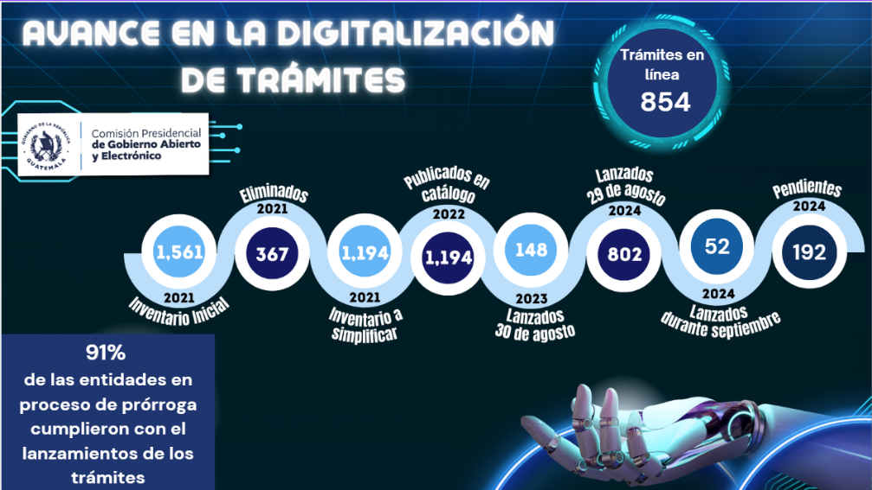
Fuente: DSTA Comisión GAE

b) Avance de las instituciones en el desarrollo de sus marcos jurídicos que dan vida a los requisitos y trámites que serán puestos a disposición por medios electrónicos. Derivado del trabajo realizado se contabiliza 6 Acuerdos Gubernativos publicados quedando un pendiente de 40 proyectos, adjunto en anexo tabla 3.

- Mapas de Historias de Usuario y Experiencia Ciudadana.
Los mapas tienen como objetivo mostrar una visión clara e integral de los pasos e instituciones que intervienen en el proceso para la prestación de un servicio o necesidad que tenga la población guatemalteca (apertura de una empresa; obtener becas de estudio; acceso a programas de apoyo, entre otros), proporcionando una guía clara y concisa de los pasos necesarios y los requisitos a cumplir, así mismo brinda la visión hacia las instituciones de la necesidad de interoperar. Los objetivos específicos son:
1. Simplificar los trámites administrativos: Reducir la burocracia y agilizar los procesos de obtención de permisos, licencias, etc. utilizando herramientas digitales y eliminando trámites innecesarios.
2. Brindar información accesible y actualizada: Centralizar en un solo lugar toda la información relevante para la realización de los trámites, incluyendo leyes, reglamentos, formularios y contactos de las instituciones responsables.
3. Promover la interoperabilidad entre las instituciones: Genera una visión integral de la necesidad de las instituciones para interoperar en procesos y trámites para disminuir tiempos, costos y requisitos en beneficio de la población guatemalteca.

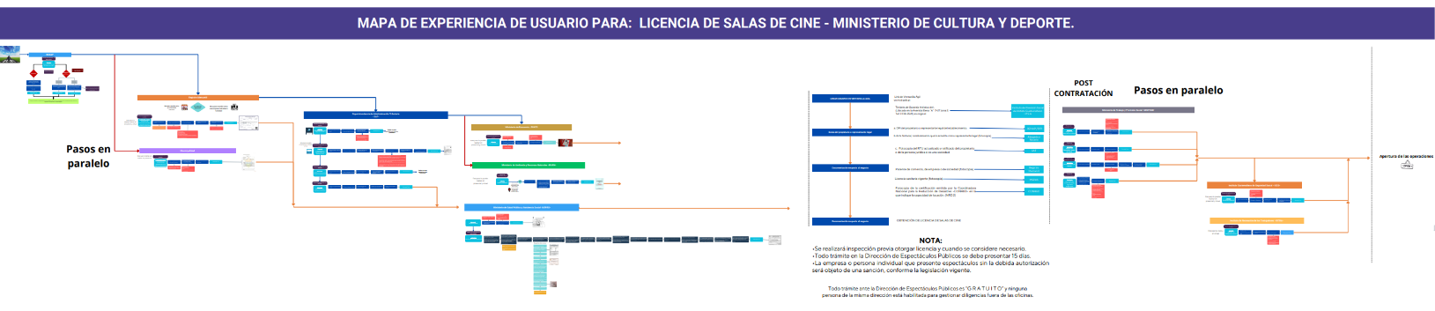
Durante el tercer cuatrimestre se crearon 3 historias de usuario y experiencia ciudadana, lo que hace a la finalización del año un total 13 historias. Los temas de historias creados al tercer cuatrimestre son los siguientes: a) Licencias para espectáculos Públicos/Nocturnos; b) Solicitud de Inscripción y registro de criadero de mascotas (caninas) c) Apertura de una clínica oftalmológica -óptica-; d) Solicitud aforo -Ministerio de Cultura y Deporte; e)Inscripción y registro de gasolinera; f) Informe de defunción; g) Licencias de salas de cine -Ministerio de Cultura y Deporte; h) Licencias de Circos Nacionales; i) Licencia de conferencias -Ministerio de Cultura y Deporte; j) Obras de teatro -Ministerio de Cultura y Deporte; k) Autorización de funcionamiento de centros educativos privados; l) Solicitud de nacionalidad guatemalteca y m)Licencia de turismo transporte.

- Encuesta Ciudadana para la Percepción de Trámites Administrativos.
La encuesta tiene como principal objetivo medir y evaluar los resultados obtenidos en la simplificación de trámites, así como medir la percepción ciudadana en cuanto a los cambios realizados.

A la finalización del tercer cuatrimestre la encuesta se puso a disposición por medio de las redes sociales de la Comisión, así como las redes sociales del Gobierno para capturar la información solicitada, la cual está habilitada durante el mes de diciembre 2024 y enero 2025, esperando poder tener resultados para finales de enero del 2025.

- Ranking de quejas de denuncias ciudadanas sobre trámites administrativos:
El ranking de quejas y denuncias ciudadanas se publica cuatrimestralmente en la página web de la Comisión GAE, en cumplimiento al Artículo 34 y 38 del Decreto 5-2021. La información se visualiza de mayor a menor en la cantidad de quejas o denuncias realizadas por parte de la ciudadanía con relación a los trámites de las dependencias del Organismo Ejecutivo.

Por medio de la Dirección de Simplificación de Trámites se consolidan los informes de forma cuatrimestral presentados por las dependencias sobre las quejas realizadas por sus usuarios en los distintos canales. Posterior a un proceso de análisis se realiza el ranking de quejas y denuncias el cual es publicado en las redes sociales de la Comisión. La Comisión publicó al tercer cuatrimestre 2 informes de ranking de quejas y denuncias 1 realizado en mayo 2024 y otro publicado en septiembre 2024. El informe del tercer cuatrimestre se publicará a finales de enero 2025.

Estándares y Proyectos:
Como apoyo a los temas sustantivos de Gobierno Abierto, Gobierno Electrónico y la Simplificación de Trámites Administrativos, por medio de la Dirección de Estándares y Proyectos se ha realizado acciones importantes que han representado logros significativos para la Comisión, siendo los siguientes:

- En materia de Estándares, se cumplió con la función de recopilar y generar información, promover y apoyar en la implementación, seguimiento y monitoreo de estándares nacionales e internacionales en materia de gobierno abierto y electrónico; así como la promoción y participación en mesas técnicas para el monitoreo de estándares, se obtuvo lo siguiente:

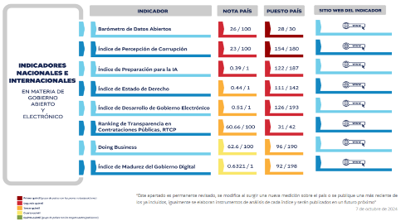
- Actualización del Tablero de Indicadores nacionales e internacionales en materia de Gobierno Abierto y Electrónico, en la página web de la Comisión GAE. https://transparencia.gob.gt/estandares-y-proyectos/

- Elaboración de 2 Documentos de Trabajo para el Análisis de Índices e Indicadores de Guatemala en materia de Gobierno Abierto y Electrónico: DT01-2024. Índice de Transformación de la Fundación Beltersmann, DT02-2024. Índice de Desarrollo del Gobierno Electrónico (EGDI).

- Análisis de Indicadores nacionales e internacionales en el Taller Nacional sobre Indicadores de Integridad Pública de la OCDE, organizado por la Comisión Nacional contra la Corrupción (CNC).

- Análisis de Estándares nacionales e internacionales en el foro Alianzas de Integridad Público-Privadas: Juntos hagamos país, organizado por la Cámara de Industria de Guatemala y Guate Íntegra.

- En materia de Proyectos, se cumplió con la función de recopilar y generar información para la formulación, gestión y seguimiento de proyectos que contribuyan al fortalecimiento de la Comisión y los procesos que realiza en materia de gobierno abierto y electrónico.

- Formulación, gestión y seguimiento del Proyecto de Cooperación Internacional: Habilitando la transformación digital y mejorando la prestación de servicios públicos a gran escala en Guatemala; con el apoyo de PNUD-UNICEF-UNESCO, el cual se encuentra en proceso de opinión técnica de SEGEPLAN.

- Formulación y seguimiento del Proyecto de Cooperación Internacional: Fortalecimiento de las capacidades para la medición y evaluación de resultados e impacto para la toma de decisiones en materia de política pública digital; con el apoyo de AECID-AUCI- AGECIC; el cual se encuentra en proceso de coordinación interinstitucional para el logro de acuerdo.

- Participación de la Dirección de Estándares y Proyectos como Miembro de la Red de Directores de Cooperación Internacional, coordinada por la SEGEPLAN.

Resumen de los principales resultados al tercer cuatrimestre 2024:
No. | Descripción del resultado
1 | Se realizó revisión y actualización del 6to. Plan de Acción Nacional de Gobierno Abierto 2023-2025, definiendose una nueva ruta para el proceso de implementación incorporandose nuevos hitos.
2 | La implementación del 6to. Plan alcanza un 50% de implementación, tomando en consideración que el mismo finaliza en junio del año 2025.
3 | Se llevaron a cabo 8 eventos denominados “Ampliando el Gobierno Abierto en los territorios” en 8 depatamentos (Chiquimula, Totonicapán, Quiché, Huehuetenango, San Marcos, Quetzaltenango, Chimaltenango y Sololá), cubriendo cuatro regiones del país: nor-oriente; sur-occidente; y región Central. Teniendo la participación de 693 personas, dentro de las cuales estuvieron presentes 296 Organizaciones de Sociedad Civil.
4 | Creación y actualización de directorios locales para el proceso de co-creación del 7mo. Plan de Acción Nacional de Gobierno Abierto, ampliando la participación de 8 a 29 organizaciones que se incorporaron de forma oficial en la iniciativa de Gobierno Abierto.
5 | En el marco del día Internacional del Acceso a la Información Pública, se realizó capacitación en la cual participaron 129 encargadas y encargados de las Unidades de Acceso a la Información Pública de las instituciones del Organismo Ejecutivo, donde se contó con la participación del Presidente de la República, Dr. César Bernardo Arévalo de León
6 | Guatemala al poder ser parte de la Organización para la Cooperación y el Desarrollo Económico -OCDE-, tiene un espacio para que un delegado por parte del país pueda trabajar directamente en la mesa de OCDE.
7 | En el marco de la Agenda Digital de Guatemala, se llevó a cabo el evento LAC4 con el propósito del desarrollo de ciber capacidades en temas de gobierno digital.
8 | Adhesión de Guatemala como undécimo miembro del Centro de Competencia Cibernética de América Latina y el Caribe -LAC4-.
9 | Participación en el diálogo político sobre Inteligencia Artificial en Santiago de Chile, con el objetivo de impulsar la colaboración birregional entre UE y América Latina y el Caribe -ALC- en materia de Inteligencia Artificial.
10 | Taller formación de formadores con el propósito de llevar a cabo un proyecto piloto para evaluar un enfoque de formación de formadores, creando una red local de actores y capacitadores. Se contó con 41 participantes.
11 | Participación en el diálogo político sobre conectividad e inclusión en el Marco del lanzamiento de la Comunidad de Práctica UE-ALC.
12 | Taller de dialogo y discusión “Formulación y articulación de un marco regional para un marco regulatorio de protección de datos en Centroamérica y República Dominicana”
13 | Participación en el evento para la Alianza de Bienes Públicos Digitales, realizado en SINGAPUR.
14 | Participación en la octava Reunión Ministerial de Gobierno Digital de las Américas, realizada en Brasilia, permitiendo consolidar el liderazgo de Guatemala en transformación digital de la región. Guatemala fue electa como sede para la reunión anual del año 2025.
15 | En el marco del compromiso 1 “Datos Abiertos y Transparencia” del 6to. Plan de Acción Nacional de Gobierno Abierto, se realizaron 9 talleres con la participación de 671 personas, entre representantes de la sociedad civil, pueblos indígenas y funcionarios públicos.
16 | Adhesión de Comisión GAE al Sistema de Integración Centroamericano -SICA-.
17 | Seis acuerdos Gubernativos que contienen los marcos jurídicos a los requisitos y trámites que serán puestos a disposición por medios electrónicos.
18 | Mesas de diálogo del foro “Diálogos hacia la Transformación Digital”.
19 | Participación de la Comisión GAE en el foro de Servicio Público de la ONU-2024, realizado en República de Corea.
20 | Ochenta por ciento (80%) de avance en el proceso de Simplificación de Trámites y Requisitos Administrativos en las entidades en fase de prórroga.
21 | Creación de 3 mapas de Historias de usuario y experiencia ciudadana, en temas de Licencias para espectáculos públicos/Nocturnos; Solicitud de Inscripción y registro de criadero de mascotas (caninas) y Apertura de una clinica oftalmologica-optica.
22 | Actualización del Tablero de Indicadores Nacionales e Internacionales en materia de Gobierno Abierto y Electrónico, publicados en la página web de la Comisión GAE: https://transparencia.gob.gt/estandares-y-proyectos/

Ejecución Presupuestaria:

- Presupuesto asignado, vigente, ejecutado y saldos al tercer cuatrimestre.
De acuerdo con el Decreto Número 54-2022 del Congreso de la República “Ley del Presupuesto General de Ingresos y Egresos del Estado con vigencia para el Ejercicio Fiscal 2024 ” según acuerdo gubernativo número 1-2024, se asignó a la Comisión Presidencial de Gobierno Abierto y Electrónico un presupuesto inicial de doce millones de quetzales (Q.12,000,000.00), ampliado mediante acuerdo gubernativo de presupuesto número 1-2024 en Q267,365.00, con lo cual se tuvo un presupuesto vigente por un monto de Q12,267,365.00 En la siguiente gráfica se muestra el presupuesto vigente, ejecutado y saldos al 31 de diciembre del 2024.

Presupuesto vigente, ejecutado y saldos
al mes de diciembre del 2024

Fuente: Dirección Administrativa Financiera, Comisión GAE (2024)

Según gráfica anterior del presupuesto vigente para el año 2024, al 31 de diciembre se ejecutaron, doce millones diecinueve mil quinientos uno con noventa y siete centavos (Q 12,019,501.97), equivalente a un porcentaje de ejecución presupuestaria del 98.23%.

Ejecución Presupuestaria al 31 de diciembre de 2024.

Fuente: Dirección Administrativa Financiera, Comisión GAE (2024)

Fuente: Dirección Administrativa Financiera, Comisión GAE (2024)

CONCLUSIONES:

- La implementación de compromisos e hitos del 6to. Plan de Accion Nacional de Gobierno Abierto, a la finalización del tercer cuatrimestre, según reportes de las instituciones implementadoras del Organismo Ejecutivo, alcanzó un porcentaje de avance del 50%, tomando en consideración que culmina en junio del año 2025.

- Un aspecto para destacar son los esfuerzos actuales de la Comisión de Gobierno Abierto y Electrónico por ampliar la participación ciudadana. Con este propósito se realizó durante el cuatrimestre sept-dic. 6 eventos de participación ciudadana, y durante todo el año fueron 8 eventos, con cobertura en los departamentos de Chiquimula, Totonicapán, Quiché, Huehuetenango, San Marcos, Quetzaltenango, Chimaltenango y Sololá, con la participación de 693 personas.

- Se actualizó la base de datos de directorios locales para el proceso de co-creación del 7mo. Plan de Acción Nacional de Gobierno Abierto, ampliando la participación de 8 a 29 organizaciones que se incorporaron de forma oficial en la iniciativa de Gobierno Abierto.

- Se obtuvo reconocimiento de Guatemala en la iniciativa de Gobierno Abierto en el certamen The Open Gov Challenge, realizado en la Cumbre América Abierta, por presentar su iniciativa innovadora de Reformas para la transparencia de proveedores y beneficiarios finales y su compromiso sobre Mecanismos Nacionales de Reducción de la Violencia de Género en el desafío de Gobierno Abierto.

- En el marco de los temas de gobierno electrónico y uso de las tecnologías de información, la participación ciudadana, la rendición de cuentas y la transparencia, el enfoque de la Comisión GAE, es la búsqueda de la eficiencia de los servicios públicos para una transformación digital, para promover la implementación del Plan de Gobierno Digital, los Programas de Gobierno Electrónico, entre otros. Como puntos a resaltar en la materia se realizó:
- La adesión de Guatemala como miembro del Centro de Competencia Cibernética de América Latina y el Caribe -LAC4-, lo cual permitirá avanzar en la construcción de la Agenda Nacional para la Modernización del Organismo Ejecutivo;
- Acompañamiento al proceso de implementación al Plan de Gobierno Digital 2021-2026;
- Reunión con el Gobierno de Uruguary -AGESIC- para crear una alianza entre Costa Rica, República Dominicana, Guatemala y Uruguay para la implementación de un bróker para identidad digital en Guatemala;
- Participación en el Diálogo Político sobre Inteligencia Artificial en Santiago de Chile;
- Participación en la Mesa de Transformación Digital, generando una colaboración interinstitucional para la creación de una agenda digital que se adapte a las necesidades actuales de Guatemala;
- Participación de la octava Reunión Ministerial de Gobierno Digital de las Américas realizada en Brasilia, Brasil, permitiendo consolidad el Liderazgo de Guatemala en transofrmación digital en la región, lograndose la elección de Guatemala como sede para la reunión anual del año 2025, lo cual representa una oportunidad histórica para visibilizar los avances del país y consolidar nuevas alianzas estratégicas

- Se impulsaron las iniciativas de Ley para la Protección de Datos Personales y la Ley de Ciberseguridad, lo cual ha tenido un avance significativo gracias a la colaboración internacional y discusiones en entornos digitales que buscan garantizar la protección de los datos personales en un entorno cada vez más complejo.

- La Comisión GAE se adhiere al Sistema de Integración Centromaericano -SICA-, teniendo como proposito ser parte de la creación del Consorcio Regional de Inteligencia Artificial, donde se espera llevar a cabo proyectos claves.

- En apoyo al proceso de Simplifición de Requisitos y Trámites Administrativos, tomando en consideración lo establecido en el Decreto Número. 5-2021 ”Ley para Simplificación de Rquisitos y Trámites Administrativos”, se atendieron 47 entidades que solicitaron prórroga. Teniendo un inventario de 1,046 servicios al inicio del año 2024, de los cuales 854 fueron puestos a disposición para uso en medios electrónicos, quedando pendiente solo 192 trámites del inventario total.

- Tomando en consideración todo el proceso de simplicación de trámites administrativos que dio inicio desde el año 2023, el porcenaje de avance alcanzado a la finalización del tercer cuatrimestre del año 2024 fue del 80%.

- En materia de estandares Nacionales e Internacionales se realizó la actualizacion del Tablero de Indicadores nacionales e internacionales en materia de Gobierno Abierto y Electrónico, el cual está publicado en la página web de la Comisión GAE, https://transparencia.gob.gt/estandares-y-proyectos/

Acrónimos:
CD-OCE: Centro de Desarrollo y participación para la Cooperación y el Desarrollo Económico.
CIIDH: Centro Internacional para Investigaciones en Derechos Humanos.
CIPDES: Carta Iberoamericana de Principios y Derechos en Entornos Digitales.
CIV: Ministerio de Comunicaciones Infraestructura y Vivienda.
COCODES: Consejo comunitario de desarrollo.
CONCIBER: Comité Nacional de Seguridad Cibernética.
DGA: Dirección de Gobierno Abierto.
DIGER: Dirección de Gestión por Resultados.
EGDI: índice de Gobierno Digital de las Naciones Unidas por sus siglas en ingles.
ERDI-SICA: Estrategia Regional Digital del Sistema de la Integración Centroamericana.
FIIAPP: Fundación Internacional para Iberoamérica de Administración y Políticas Públicas.
FUDI: Fundación para el Desarrollo Integral.
FUNDESA: Fundación para el Desarrollo de Guatemala.
GA: Gobierno Abierto.
GAE: Comisión Presidencial de Gobierno Abierto y Electrónico.
IA: Inteligencia Artificial.
ICEEFI: Instituto Centroamericano de Estudios Fiscales.
IGSS: Instituto Guatemalteco de Seguridad Social.
INAP: Instituto Nacional de Administración Pública.
INEES: Instituto Nacional de Estudios Estratégicos en Seguridad.
LAC4: Centro de Competencia Cibernética para América Latina y el Caribe.
MINDEF: Ministerio de la Defensa Nacional.
MINFIN: Ministerio de Finanzas Públicas.
MINGOB: Ministerio de Gobernación.
OCDE: Organización para la Cooperación y el Desarrollo Económico.
OEA: Organización de los Estados Americanos.
OSC: Organizaciones de Sociedad Civil.
OTAN: Organización del Tratado del Atlántico Norte.
PAN: Plan de Acción Nacional.
PDH: Procuraduría de Derechos Humanos.
PGG: Política General de Gobierno.
PNUD: Programa de las Naciones Unidas para el Desarrollo.
REDGEALC: Red Interamericana de Gobierno Digital.
RPSC: Registro de Prestadores de Servicios de Certificación.
SEANCYT: Secretaría Nacional de Ciencia y Tecnología.
SEGEPLAN: Secretaría de Planificación y Programación de la Presidencia.
SICA: Sistema de Integración Centroamericana.
SIE: Secretaría de Inteligencia Estratégica del Estado.
SPP: Secretaría Privada de la Presidencia.
UE: Unión Europea.
UNESCO: Organización de las Naciones Unidas para la Educación, la ciencia y la cultura.
USAC: Universidad de San Carlos de Guatemala

Anexos:

GOBIERNO ABIERTO:

Mesas de Revisión del 6to. Plan
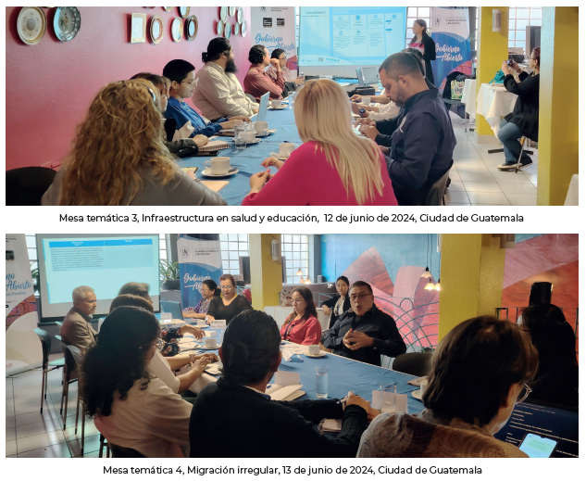

Tabla 1
Avances del Proceso de Implementación del 6to. Plan de Acciones Nacional de Gobierno Abierto (Por compromiso e hito)

COMPROMISO 1: Datos abiertos y transparencia  Instituciones implementadoras:  - Comisión Presidencial de Gobierno Abierto y Electrónico  - Comisión Nacional contra la Corrupción | HITO 1  Proponer conjuntos de datos abiertos | 20%
 | HITO 2  Sensibilización y capacitación sobre datos abiertos, gobierno electrónico y información Pública | 80%
 | HITO 3  Creación de observatorio de datos abiertos | 20%
 | HITO 4  Fortalecimiento del acceso a la información pública desde la perspectiva de la ciudadanía | 55%
COMPROMISO 2: Seguridad Alimentaria y Nutricional  Institución implementadora:  Secretaría de Seguridad Alimentaria y Nutricional de la Presidencia | HITO 1  Seguimiento de publicación de datos abiertos de SISAN | 100%
 | HITO 2  Promoción de la participación en Comité Técnico de Enlace Interinstitucional | 100%
 | HITO 3  Capacitación en uso de tecnologías de información y comunicación en el marco de gobernanza de la seguridad alimentaria y nutricional | 100%
 | HITO 4  Fortalecimiento de Delegaciones Departamentales | 0%
 | HITO 5  Planificación local interinstitucional e intersectorial | 0%
 | HITO 6  Fortalecimiento de capacidades técnicas de CODESAN y COMUSAN | 0%
COMPROMISO 3: Infraestructura en salud y educación  Instituciones implementadoras:  - Ministerio de Educación  - Ministerio de Salud Pública y Asistencia Social | HITO 1  MSPAS amplía la participación de actores gubernamentales y de sociedad civil | 100%
 | HITO 2  MSPAS continua el desarrollo de datos abiertos con énfasis en infraestructura | 70%
 | HITO 3  MSPAS continua proceso de integración de mesa técnica para el análisis de infraestructura en salud | 100%
 | HITO 4  MINEDUC integra mesa técnica para la promoción de la rendición de cuenta es materia de infraestructura | 50%
COMPROMISO 4: Migración irregular  Institución implementadora:  Consejo Nacional de Atención al Migrante | HITO 1  Fortalecimiento de MMM para evaluación de migración irregular | 52%
 | HITO 2  Diseño de estrategia y plan de coordinación interinstitucional y multisectorial | 52%
 | HITO 3  Seguimiento, monitoreo y evaluación de las actividades de la MMM | 48%
COMPROMISO 5: Reducción de violencia contra la mujer  Instituciones implementadoras:  - Ministerio de Gobernación  - Coordinadora Nacional para la Prevención de la Violencia Intrafamiliar y contra las Mujeres  - Secretaría Presidencial de la Mujer  - Defensoría de la Mujer Indígena  - Instituto para la Asistencia y Atención a la Víctima del Delito | HITO 1  MINGOB brinda informes cuatrimestrales sobre asignación y ejecución presupuesta que realicen los CAIMUS | 16.66%
 | HITO 2  Fortalecimiento de la CONAPREVI | 50%
 | HITO 3  Fortalecimiento técnico y asignaciones presupuestarias de SEPREM y DEMI | 61%
 | HITO 4  Establecer viabilidad para ampliar cobertura de Instituto para la Asistencia y Atención a la Víctima del Delito | 20%
COMPORMISO 6: Reducción de la Pobreza  Institución implementadora:  Ministerio de Trabajo y Previsión Social | HITO 1  Revisión y actualización participativamente las plataformas electrónicas relacionadas a movilidad laboral | 24%
 | HITO 2  Creación de mecanismos de monitoreo y seguimiento a las plataformas electrónicas relacionas a movilidad laboral | 24%
 | HITO 3  Capacitación y certificación de competencias para fortalecimiento de perfil ocupacional | 24%
 | HITO 4  Publicación de informes cuatrimestrales relativos a la movilidad laboral del Mintrab | 33%
 | HITO 5  Diseño implementación de campaña sobre migración laboral ordenada | 80%

Nota: el porcentaje de avance de cada compromiso y sus diferentes hitos se calculó a través de la información proporcionada en los planes-cronogramas que cada institución implementadora proporcionó a la DGA de la Comisión G AE durante los meses de septiembre, octubre y noviembre del año 2024.

Tabla 2
Participantes en Capacitación a las Unidades de información Pública

Fuente: DGA Comisión GAE

Eventos de Gobierno Abierto en los territorios
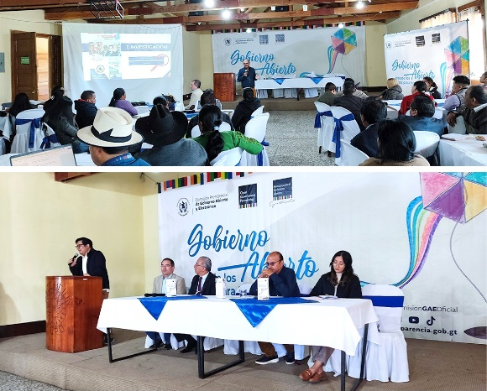

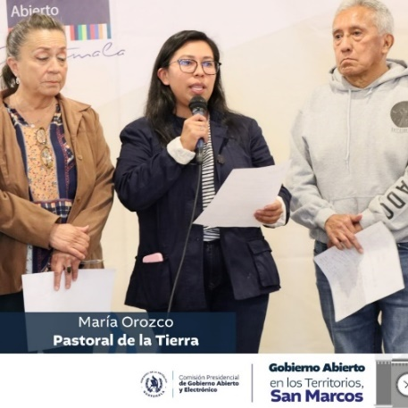

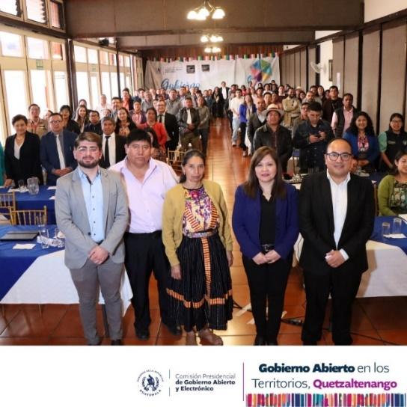
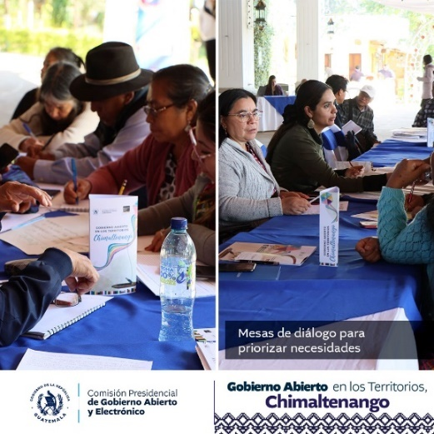

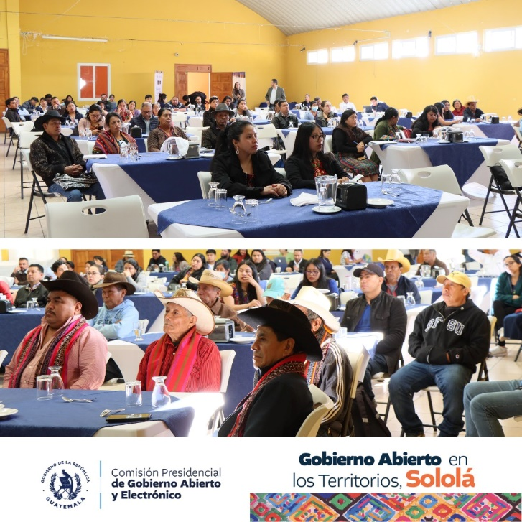

GOBIERNO ELECTRÓNICO:

Evento “Generación de Ciber capacidades en tema de Ciberseguridad para Sociedad Civil, Academia, Sector privado y Pueblos Indígenas.
Taller al Comité de datos Abiertos del Ministerio de Cultura y Deportes. sobre datos abiertos.

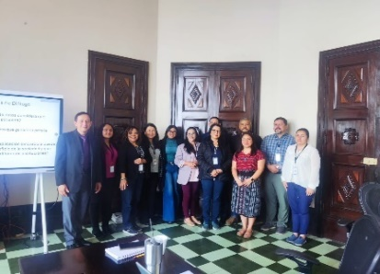
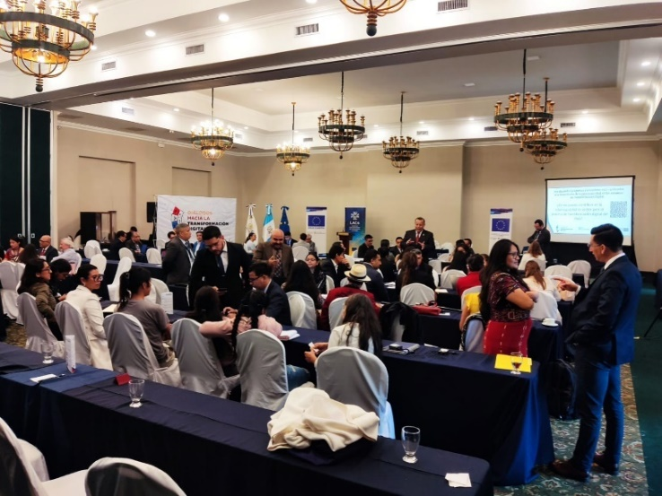

Reunión “Propuesta de mecanismo regional de negociación conjunta de tecnología”

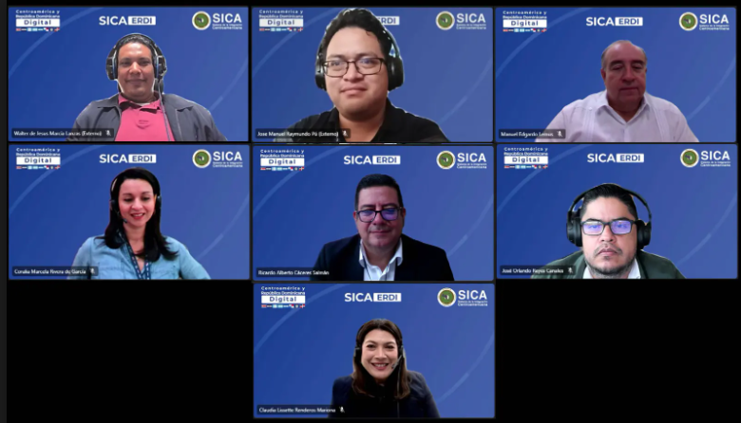

Talleres “Acciones Institucionales para el fortalecimiento y la apertura de datos abiertos” (Ciudad de Guatemala; Huehuetenango y Quiché; Xela y San Marcos)

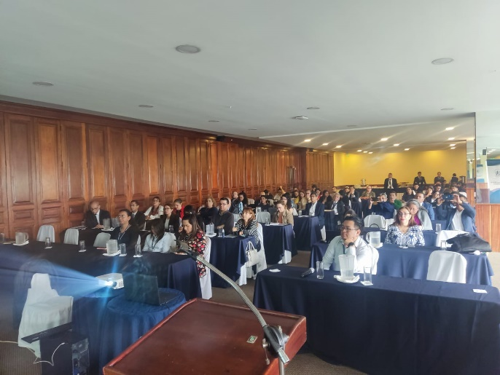
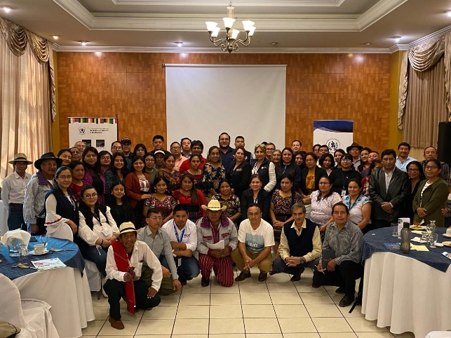

Huehuetenango y Quiché
Ciudad de Guatemala

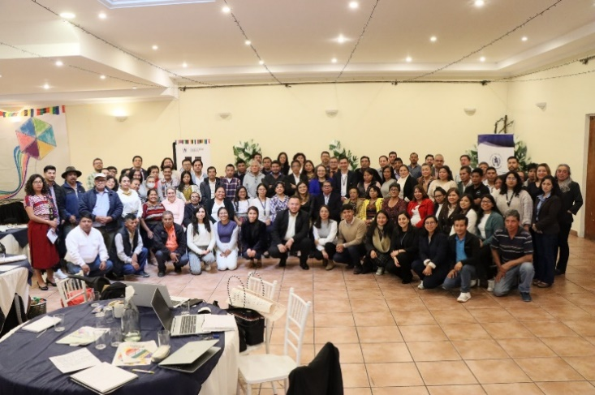
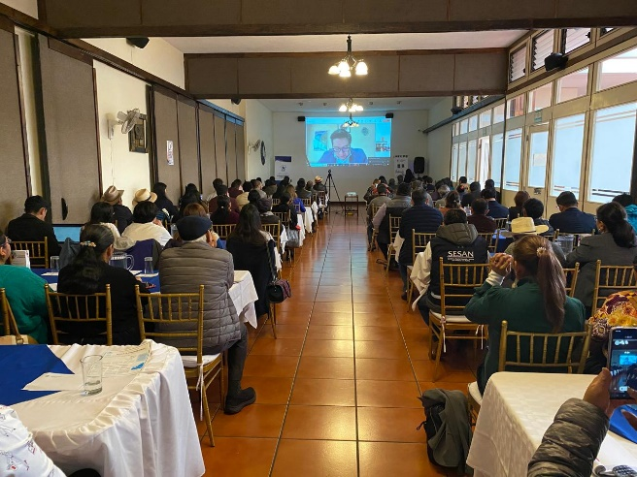
San Marcos
Xela

SIMPLIFICACIÓN DE TRÁMITES:
Tabla 3
Estado de los proyectos de Acuerdo Gubernativo que GAE brinda el seguimiento

Entidad | Cantidad de Acuerdos Gubernativos por emitir | Finalizado | Cantidad de trámites contenidos en AG
Ministerios
MINECO | 2 |  | 12
MARN | 1 | 1 | 102
MICIVI | 4 |  | 28
MINGOB | 1 |  | 73
MSPAS | 3 |  | 117
MINTRAB | 12 |  | 20
MINFIN | 2 | 1 | 21
MIDES | 1 |  | 1
MEM | 6 |  | 27
MINEX | 1 | 1 | 3
MAGA | 2 | 1 | 97
MINDEF | 2 | 1 | 45
MINEDUC | 1 |  | 14
MCD | 1 | 1 | 56
Secretarias
SOSEP | 1 |  | 4
SBS | 1 |  | 7
SCONRED | 1 |  | 4
Comisiones
CPN | 1 |  | 2
Otras Dependencias del Ejecutivo
AMSA | 1 |  | 6
CONAP | 1 |  | 41
Gobernaciones | 1 |  | 17
Totales | 46 | 6 | 697

ESTANDARES Y PROYECTOS

Conformación del Catálogo de Índices e Indicadores nacionales e internacionales en materia de Gobierno Abierto y Electrónico
Actualización del Tablero de Indicadores Nacionales e Internacionales en la página web de la Comisión GAE
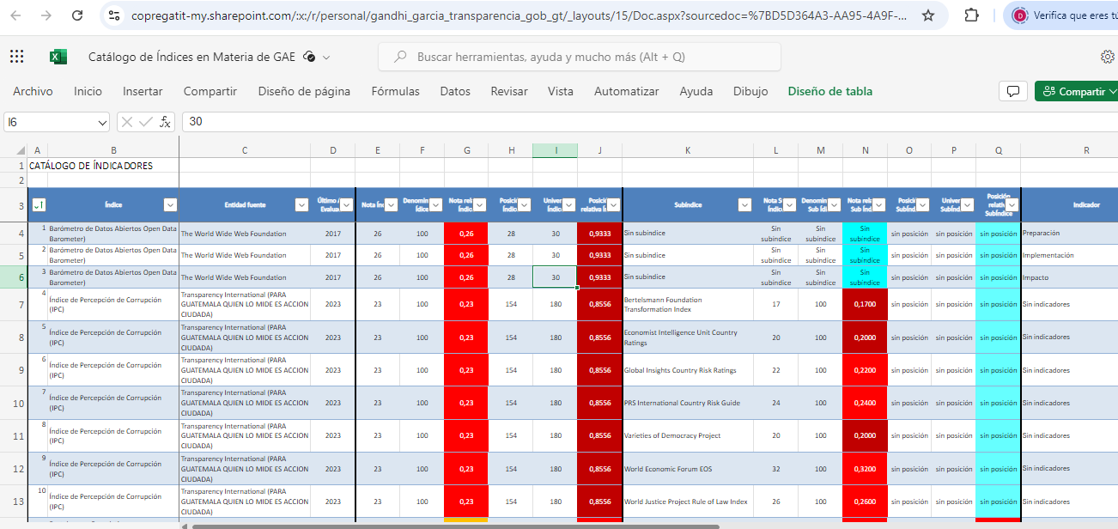
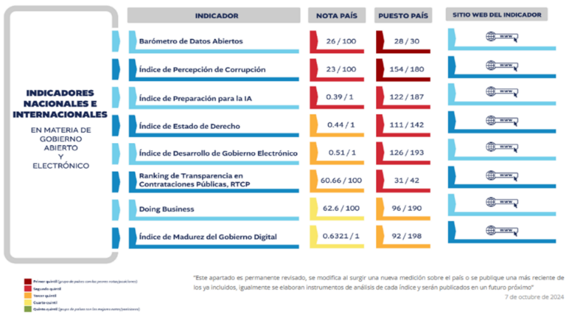


Seguimiento del Proyecto de Cooperación Internacional
AECID-AUCI-AGECIC
Participación de la DEP como Miembro de la Red de Directores de Cooperación Internacional de la SEGEPLAN (2 reuniones)
